## **2.Sơ Đồ Lớp**

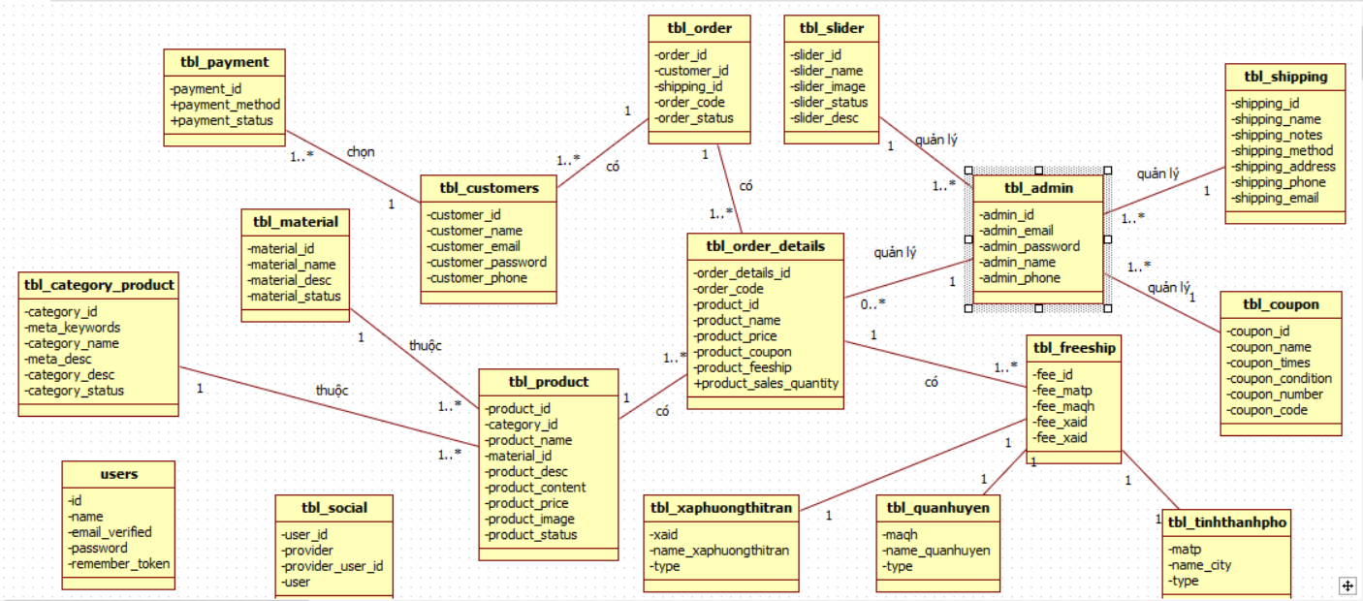

# THIẾT KẾ CƠ SỞ DỮ LIỆU

|  |  |  |  |  |  |  |  |  |  |  |  |  |  |  |  |  |  |  |  |  |  |  |  |  |  |  |  |  |  |  |  |  |  |  |  |  |  |  |  |  |  |  |  |  |  |  |  |  |  |  |  |  |  |  |  |  |  |  |  |  |  |  |  |  |  |  |  |  |  |  |  |  |  |  |  |  |  |  |  |  |  |  |  |  |  |  |  |  |  |  |  |  |  |  |  |  |  |  |  |  |  |  |  |  |  |  |  |  |  |  |  |  |  |  |  |  |  |  |  |  |  |  |  |  |  |  |  |  |  |  |  |  |  |  |  |  |  |  |  |  |  |  |  |  |  |  |  |  |  |  |  |  |  |  |  |  |  |  |  |  |  |  |  |  |  |  |  |  |  |  |  |  |  |  |  |  |  |  |  |  |  |  |  |  |  |  |  |  |  |  |  |  |  |  |  |  |  |  |  |  |  |  |  |  |  |  |  |  |  |  |  |  |
| --- | --- | --- | --- | --- | --- | --- | --- | --- | --- | --- | --- | --- | --- | --- | --- | --- | --- | --- | --- | --- | --- | --- | --- | --- | --- | --- | --- | --- | --- | --- | --- | --- | --- | --- | --- | --- | --- | --- | --- | --- | --- | --- | --- | --- | --- | --- | --- | --- | --- | --- | --- | --- | --- | --- | --- | --- | --- | --- | --- | --- | --- | --- | --- | --- | --- | --- | --- | --- | --- | --- | --- | --- | --- | --- | --- | --- | --- | --- | --- | --- | --- | --- | --- | --- | --- | --- | --- | --- | --- | --- | --- | --- | --- | --- | --- | --- | --- | --- | --- | --- | --- | --- | --- | --- | --- | --- | --- | --- | --- | --- | --- | --- | --- | --- | --- | --- | --- | --- | --- | --- | --- | --- | --- | --- | --- | --- | --- | --- | --- | --- | --- | --- | --- | --- | --- | --- | --- | --- | --- | --- | --- | --- | --- | --- | --- | --- | --- | --- | --- | --- | --- | --- | --- | --- | --- | --- | --- | --- | --- | --- | --- | --- | --- | --- | --- | --- | --- | --- | --- | --- | --- | --- | --- | --- | --- | --- | --- | --- | --- | --- | --- | --- | --- | --- | --- | --- | --- | --- | --- | --- | --- | --- | --- | --- | --- | --- | --- | --- | --- | --- | --- | --- | --- | --- | --- | --- | --- | --- | --- | --- | --- | --- |
| |  | | --- | | **tbl_admin (Danh mục tài khoản admin ) :** | | |  |  |  |  |  | | --- | --- | --- | --- | --- | | STT | Tên trường | Kiểu dữ liệu | Độ dài | Diễn giải | | 1 | admin_id | INT | 10 | Mã id | | 2 | admin_email | NVARCHAR | 100 | Tên email | | 3 | admin_password | NVARCHAR | 255 | Mật khẩu | | 4 | admin_name | NVARCHAR | 255 | Tên người sử dụng | | 5 | admin_phone | NVARCHAR | 255 | Số điện thoại | | | **tbl_customers (Danh mục tài khoản user)** | | |  |  |  |  |  | | --- | --- | --- | --- | --- | | STT | Tên trường | Kiểu dữ liệu | Độ dài | Diễn giải | | 1 | customer_id | INT | 10 | Mã id | | 2 | customer_name | NVARCHAR | 255 | Tên người sử dụng | | 3 | customer_email | NVARCHAR | 255 | Tên email | | 4 | customer_password | NVARCHAR | 255 | Mật khẩu | | 5 | customer_phone | NVARCHAR | 255 | Số điện thoại | | | **tbl_product (Danh mục sản phẩm)** | | |  |  |  |  |  | | --- | --- | --- | --- | --- | | STT | Tên trường | Kiểu dữ liệu | Độ dài | Diễn giải | | 1 | product_id | INT | 10 | Mã id sản phẩm | | 2 | category_id | INT | 11 | Mã id danh mục | | 3 | product_name | VARCHAR | 255 | Tên sản phẩm | | 4 | material_id | INT | 11 | Mã id chất liệu | | 5 | product_desc | TEXT |  | Mô tả sản phẩm | | 6 | product_content | TEXT |  | Nội dung sản phẩm | | 7 | product_price | VARCHAR | 255 | Giá sản phầm | | 8 | product_image | VARCHAR | 255 | Hình ảnh sản phẩm | | 9 | product_status | INT | 11 | Trạng thái của sản phẩm | | | **tbl_material (Danh mục chất liệu )** | | |  |  |  |  |  | | --- | --- | --- | --- | --- | | STT | Tên trường | Kiểu dữ liệu | Độ dài | Diễn giải | | 1 | material_id | INT | 10 | Mã id chất liệu | | 2 | material_name | NVARCHAR | 255 | Tên chất liệu | | 3 | material_desc | TEXT |  | Mô tả chất liệu | | 4 | material_status | INT | 11 | Trạng thái của chất liệu | | | **tbl_category_product ( bảng Danh mục của sản phẩm)** | | |  |  |  |  |  | | --- | --- | --- | --- | --- | | STT | Tên trường | Kiểu dữ liệu | Độ dài | Diễn giải | | 1 | category_id | INT | 10 | Mã Loại Sách | | 2 | meta_keywords | TEXT | 100 | Từ khoá tìm kiếm | | 3 | category_name | NVARCHAR | 255 | Tên danh mục | | 4 | meta_desc | TEXT |  | Mô tả từ khoá | | 5 | category_desc | TEXT |  | Mô tả danh mục | | 6 | category_status | INT | 11 | Trạng thái hoạt động | |  |  | | --- | | **tbl_order (Danh mục đơn đặt hàng )** | | |  |  |  |  |  | | --- | --- | --- | --- | --- | | STT | Tên trường | Kiểu dữ liệu | Độ dài | Diễn giải | | 1 | order_id | INT | 10 | Mã id đơn hàng | | 2 | customer_id | INT | 11 | Mã id khách hàng | | 3 | shipping_id | INT | 11 | Mã id thông tin vận chuyển | | 4 | order_code | NVARCHER | 255 | Mã giảm giá của đơn hàng | | 5 | order_status | INT | 20 | Trạng thái của đơn hàng | | |

**tbl_order_details (danh mục chi tiết Đơn hàng)**

|  |  |  |  |  |
| --- | --- | --- | --- | --- |
| STT | Tên trường | Kiểu dữ liệu | Độ dài | Diễn giải |
| 1 | order_details_id | INT | 10 | Mã id chi tiết đơn hàng |
| 2 | order_code | NVARCHAR | 50 | Mã id giảm giá của đơn hàng |
| 3 | product_id | INT | 11 | Mã id của sản phẩm |
| 4 | product_name | NVARCHAR | 255 | Tên sản phẩm |
| 5 | product_price | NVARCHAR | 50 | Giá sản phẩm |
| 6 | product_coupon | NVARCHAR | 50 | Mã giảm giá sản phẩm |
|  | product_feeship | NVARCHAR | 50 | Phí vận chuyển |
|  | product_sales_quantity | INT | 11 | Số lượng |

**tbl_shipping (danh mục thông tin vận chuyển)**

|  |  |  |  |  |
| --- | --- | --- | --- | --- |
| STT | Tên trường | Kiểu dữ liệu | Độ dài | Diễn giải |
| 1 | shipping_id | INT | 10 | Mã id thông tin vận chuyển |
| 2 | shipping_name | NVARCHAR | 255 | Tên người đặt hàng |
| 3 | shipping_notes | TEXT |  | Ghi chú cho người vận chuyển |
| 4 | shipping_method | INT | 11 | Phương thức vận chuyển |
| 5 | shipping_address | NVARCHAR | 255 | Địa chỉ |
| 6 | shipping_phone | NVARCHAR | 255 | Số điện thoại |
|  | shipping_email | NVARCHAR | 255 | email |

**tbl_payment (danh mục Thanh toán)**

|  |  |  |  |  |
| --- | --- | --- | --- | --- |
| STT | Tên trường | Kiểu dữ liệu | Độ dài | Diễn giải |
| 1 | payment_id | INT | 10 | Mã id thanh toán |
| 2 | payment_method | NVARCHAR | 255 | Phương thức thanh toán |
| 3 | payment_status | NVARCHAR | 50 | Trạng thái thanh toán |

**tbl_coupon (danh mục mã giảm giá)**

|  |  |  |  |  |
| --- | --- | --- | --- | --- |
| STT | Tên trường | Kiểu dữ liệu | Độ dài | Diễn giải |
| 1 | coupon_id | INT | 10 | Mã id mã giảm giá |
| 2 | coupon_name | NVARCHAR | 150 | Tên mã giảm giá |
| 3 | coupon_times | INT | 50 | Số lượng mã |
| 4 | coupon_condition | INT | 50 | Hình thức giảm(giảm theo phần trăm(%) và giảm bằng tiền) |
| 5 | coupon_number | INT | 11 | Id của hình thức giảm |
| 6 | coupon_code | VARCHAR | 100 | Code mã giảm giá. |

|  |
| --- |
| **tbl_ material (Danh mục chất liệu )** |
| |  |  |  |  |  | | --- | --- | --- | --- | --- | | STT | Tên trường | Kiểu dữ liệu | Độ dài | Diễn giải | | 1 | material_id | INT | 10 | Mã id chất liệu | | 2 | material_name | NVARCHAR | 255 | Tên chất liệu | | 3 | material_desc | TEXT |  | Mô tả chất liệu | | 4 | material_status | INT | 11 | Trạng thái của chất liệu | |

|  |
| --- |
| **tbl_freeship (Danh mục phí vận chuyển)** |
| |  |  |  |  |  | | --- | --- | --- | --- | --- | | STT | Tên trường | Kiểu dữ liệu | Độ dài | Diễn giải | | 1 | fee_id | INT | 11 | Mã id phí vận chuyển | | 2 | fee_matp | INT | 10 | Tên tỉnh, thành phố | | 3 | fee_maqh | INT | 10 | Tên quận huyện | | 4 | fee_xaid | INT | 10 | Tên xã, phường | | 5 | fee_feeship | VARCHAR | 50 | Phí vận chuyển | |

|  |
| --- |
| **tbl_tinhthanhpho (Danh mục tỉnh, thành phố )** |
| |  |  |  |  |  | | --- | --- | --- | --- | --- | | STT | Tên trường | Kiểu dữ liệu | Độ dài | Diễn giải | | 1 | matp | VARCHAR | 5 | Mã id tỉnh, thành phố | | 2 | name_city | VARCHAR | 100 | Tên thành phố | | 3 | type | VARCHAR | 30 | Kiểu( thành phố hoặc tỉnh) | |

|  |
| --- |
| **tbl_quanhuyen (Danh mục quận, huyện)** |
| |  |  |  |  |  | | --- | --- | --- | --- | --- | | STT | Tên trường | Kiểu dữ liệu | Độ dài | Diễn giải | | 1 | maqh | VARCHAR | 5 | Mã id quận,huyện | | 2 | name_quanhuyen | VARCHAR | 100 | Tên quận, huyện | | 3 | type | VARCHAR | 30 | Kiểu(quận, huyện) | | 4 | matp | INT | 10 | Mã id tỉnh, thành phố | |
| **tbl_xaphuongthitran (Danh mục Xã, phường, thị trấn)** |
| |  |  |  |  |  | | --- | --- | --- | --- | --- | | STT | Tên trường | Kiểu dữ liệu | Độ dài | Diễn giải | | 1 | xaid | VARCHAR | 5 | Mã id Xã, phường, thị trấn. | | 2 | name_xaphuongthitran | VARCHAR | 100 | Tên Xã, phường, thị trấn | | 3 | type | VARCHAR | 30 | Kiểu(Xã, phường, thị trấn) | | 4 | maqh | INT | 10 | Mã id quận,huyện | |

|  |
| --- |
| **tbl_slider (Danh mục Banner)** |
| |  |  |  |  |  | | --- | --- | --- | --- | --- | | STT | Tên trường | Kiểu dữ liệu | Độ dài | Diễn giải | | 1 | slider_id | INT | 10 | Mã slider | | 2 | slider_name | VARCHAR | 100 | Tên slider | | 3 | slider_image | VARCHAR | 100 | Ảnh slider | | 4 | slider_status | INT | 11 | Trạng thái slder | | 5 | slider_desc | VARCHAR | 100 | Mô tả slider | |